《电冰箱、空调器原理与实训》习题及答案
项目一 制冷设备的管道加工
1、判断题（ 对打“√”，错打“×” ）
（1）使用尖嘴钳时，要注意不能当作敲打工具；同时要保护好钳柄绝缘管，以免碰伤而造成触电事故。 （√）

（2）一字螺丝刀可当作凿子使用。 （×）
（3）使用封口钳时，应注意封口钳封口间隙不要调得太小，以免压断铜管。 （√）
（4）铜管扩喇叭口、冲胀和弯曲套管时，先对加工部位进行“退火”处理的目的是：软化铜管，以便于加工。 （√）
（5）使用钢凿和铁锤打孔时，应做到用力要均匀、落锤点要准确。 （√）
2、填空题
（1）制冷设备维修工作中的常用工具有验电笔、尖嘴钳、钢丝钳、剥线钳、电工刀、螺丝刀、活络扳手、铁锤和锯弓等。
（2）在制冷设备维修过程中，常用到钳工工具有 铁锤、钢凿、锉刀、钢锯、台钳 等。
（3）锯条在安装时，应注意：锯条的锯齿方向 。
（4）使用冲击电钻时，应注意：钻头选用合适并夹紧；“打孔”时，右手握紧手柄、与墙面垂直，用力均匀。
（5）对铜管进行切割加工时，割管器的 刀口 与铜管一定要垂直。
3、问答题
（1）如何正确使用切管器？
答：①铜管材质要有良好延展性（忌用劣质铜管），铜管应预先退火；②铜管一定要夹装在滚轮和刀片之间，刀口与管子垂直；③所加工的铜管要平直、圆整，否则会影响切割质量；④由于铜管管壁较薄，调整手柄进刀时，不能用力过深和过猛，以免出现严重内凹收口和崩裂刀口边缘。
（2）使用扩口器时，应注意什么问题？
答：使用扩口器时，应注意：①注意打孔辅助件的规格应与所需孔径的要求相符；②中心钻头及打孔辅助件应牢牢地安装在冲击钻上；③“打孔”时，打孔辅助件与墙面要垂直。④操作时，应注意右手握紧手柄，用力均匀、不过猛；
（3）使用弯管器时，应注意什么问题？
答：①弯管用的铜管要选用有良好延展性铜管，忌用劣质铜管；②铜管应预先退火处理──用喷灯对需要加工部位进行退火处理。注意退火长度应略大于加工管子部位的长度；③加工的管件壁厚不宜过薄，最好是在1mm左右；④铜管的规格与弯管器规格相符合；⑤注意弯管的曲率以防管子会变形或拆扁；⑥手工弯管器最大角度为180°。
项目二 制冷设备检修器具的使用
1、判断题（对打“√” ，错打“×” ）
（1）使用万用表时，在通电测量状态下可任意转换量程选择开关。 （×）
（2）用万用表测电阻时，不必每次进行欧姆调零。 （×）
（3）万用表的红表笔要插入正极插孔（-），黑表笔插入负极（+）插孔。 （×）
（4）选择万用表量程的原则是：在测量时，使万用表的指针尽可能在中心刻度线附近，因为这时的误差最小。 （√）
（5）钳形电流表是一种在不断电路的情况下，就能测量交流电流的专用仪表 。 （√）
2、填空题
（1）用万用表测直流电流时，应将万用表与被测电路串联，即将电路相应部分断开后，将万用表表笔接在断点的两端，红表笔接在与电路的正极相连的断点，黑表笔接在与电路的负极相连的断点。
（2）万用表的是一种用来测量电流、电压和电阻等参数的测量仪表。
（3）兆欧表，又称摇表，是一种测量电动机、电器、电缆等电气设备绝缘性能的仪表。兆欧表上有两个接线柱，一个是线路接线柱（L），另一个是接地柱（E），此外还有一个铜环，称保护环或屏蔽端（G）。
（4）电子卤素检漏仪的精度很高，在使用时要注意：检漏仪探头靠近被检部位的距离和移动的速度 。
3、问答题
（1）怎样正确使用万用表？
答：万用表的是一块测量交流电压、直流电压、直流电流和电阻等参数的仪表。在万用表使用时应水平放置，如万用表指针不在“零”位，可以调整调零器，使指针对准“零”。其外形图及机械“调零”，如下图(a)所示。
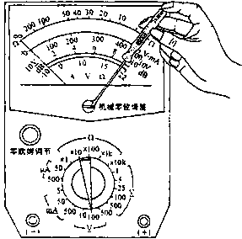
图(a) 万用表的机械“调零”
测量电压、电流时，万用表的红表笔要插入正极（+）插口，黑表笔插入负极（-）。要注意交流电压与直流电压的区别。要根据被测电压、电流的大小，把转换开关转至电压、电流档的适当量程位置上。测量电压时，要将万用表并联在被测量电路的两端，如图(b)所示。测量电流时，要将万用表串联在被测量的电路中，如图(c)所示。
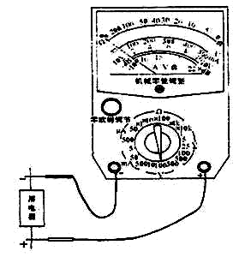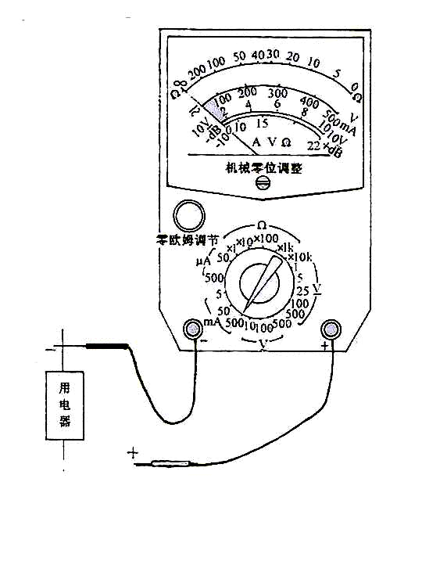
图(b) 用万用表测量直流电压 图(c) 用万用表测量直流电流
图5-7 利用万用表测量电压、电流
测量电阻时，应根据被测电阻的大小把选择开关拨到欧姆的适当挡位上（如R×1、R×10、R×100、R×1kΩ）。测程选择的原则：要使指针尽可能做到在中心附近，因为这时的误差最小。将红、黑表笔短接，如万用表针不能满偏（表针不能偏转到零欧位置），可进行“欧姆调零” ，如图(d)和图(e)所示。
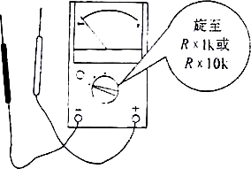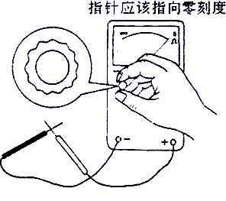
图(d) 选择适当挡位 图(e) 进行“欧姆调零”
将被测电阻同其他元器件或电源脱离，单手持表棒并跨接在电阻两端，如图(f)所示。读数时，应先根据表针所在位置确定最小刻度值，再乘以倍率，即为电阻的实际阻值。例如，指针指示的数值是40Ω，若选择的量程为Rx10，则测得的电阻值为400Ω。
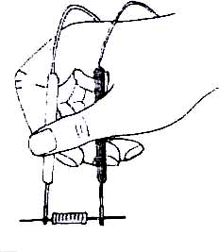
图(f) 脱离电源、进行测量
万用表使用后，将选择开关拨到OFF或最高电压档，防止下次开始测量时不慎烧坏万用表。长期搁置不用时，应将万用表中的电池取出如图(g)所示。平时对万用表要保持干燥、清洁，严禁振动和机械冲击。
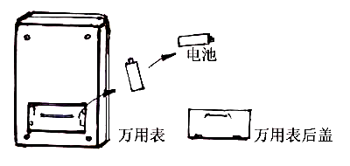
图(g) 使用后 取出电池
（2）怎样正确使用兆欧表？
答：兆欧表是测量低压电器绝缘电阻的仪表，其外形如下图所示。
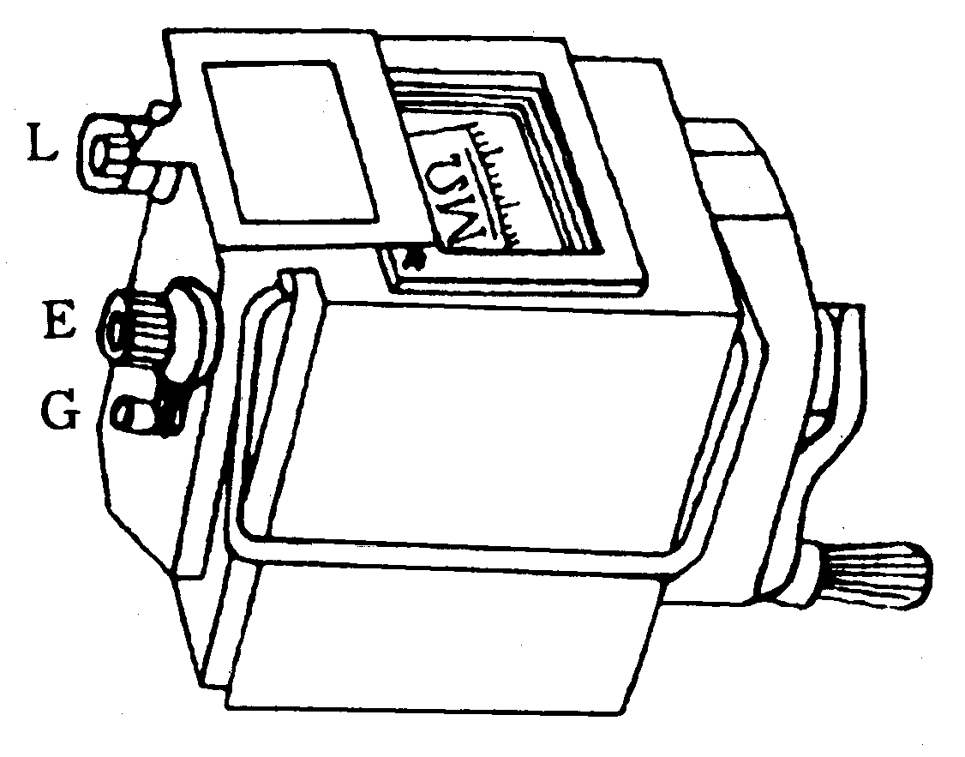

图 兆欧表（手摇式）外形图
兆欧表正确使用步骤如下：
①平稳放置兆欧表。兆欧表应放置在平稳的地方，以免在摇动手柄时，因表身抖动和倾斜产生测量误差。
②进行开路试验。先将兆欧表的两接线端分开，再摇动手柄。正常时，兆欧表指针应指“∞”，如下图（a）所示。
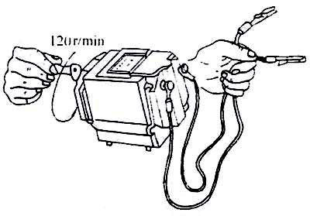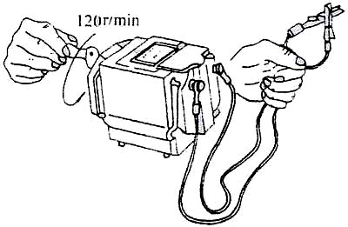
（a）兆欧表的开路试验 图(b) 兆欧表的短路试验
③进行短路试验。先将兆欧表的两接线端接触，再摇动手柄。正常时，兆欧表指针应指“0” ，如图(b)所示。
④对设备接地绝缘性能测试。用单股导线将“L”端和设备（如电动机）的待测部位连接，“E”端接设备外壳，如图(c)所示。
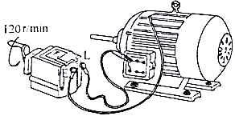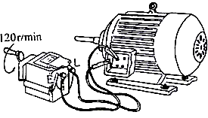
图(c) 对设备绝缘性能测试 图(d) 设备绕组间的绝缘性能
⑤对设备绕组间的绝缘性能。用单股导线将“L”端和“E”端分别接在电动机两绕组的接线端接，如图(d)所示。
⑥兆欧表使用后的工作。兆欧表使用后，将“L”、“E”两导线短接，对兆欧表作放电工作，以免触电事故，如图(e)所示。
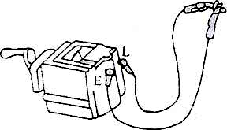
图(e) 兆欧表使用后的放电
（3）怎样正确使用钳形电流表？
答：钳形电流表的使用步骤是：
（1）机械调零。使用前，检查钳形电流表的指针是否指向零位。如发现没有指向零位，可用小螺丝刀轻轻旋动机械调零旋钮，使指针回到零位上。
（2）清洁钳口。检查钳口的开合情况以及钳口面上有无污物。如钳口面有污物，可用溶剂洗净并擦干；如有锈斑，应轻轻擦去锈斑。
（3）选择量程。将量程选择旋钮置于合适位置，使测量时指针偏转后能停在精确刻度上，以减少测量的误差。
（4）测量数值。紧握钳形电流表把手和扳手，按动扳手打开钳口，将被测线路的一根载流电线置于钳口内中心位置，再松开扳手使两钳口表面紧紧贴合，将表拿平，然后读数，即测得的电流值。
（5）高挡存放。使用完毕，退出被测电线。将量程选择旋钮置于高量程挡位上，以免下次使用时不填损伤仪表。
项目三 制冷系统管道的焊接
1、判断题（对打“√” ，错打“×” ）
（1）中性火焰适宜钎焊铜管与铜管、钢管与钢管。 （√）
（2）氧气输气胶管应为黑色，乙炔输气胶管应为红色。 （×）
（3）焊接火焰大小是通过调节焊枪的乙炔调节阀和氧气调节阀的开启度来实现的。（√）
（4）对焊炬的焊嘴清洗，必须用专用的清洗针进行，不能用其他物体代替。 （√）
（5）毛细管与干燥过滤器焊接时，要注意毛细管的插入深度。 （√）
2、填空题
（1）制冷设备维修工常用的铜管制作工具有：切管器 、扩管器 、弯管器 等。
（2）氧―乙炔气焊火焰一般分：中性火焰 、碳化火焰 和 氧化火焰 。
（3）进行气焊作业时，对气焊火焰的一般要求是:① 火焰要有足够高的温度；②火焰体积要小，焰心要直，热量应集中；③ 火焰应不使或很少使焊缝金属增炭和吸氢 。
（4）乙炔―氧气焊接设备主要由 氧气瓶 、乙炔瓶 、氧气减压器 、乙炔减压器 、氧气输气胶管 、乙炔输气胶管 和 焊枪 等6部件组成。
（5）熄火操作的具体顺序：①先关闭焊枪上的氧气开关；②再关闭焊枪上的乙炔开关。
3、问答题
（1）使用切管器、扩口器和弯管器时，应注意什么问题？
答：①切管器是切断紫铜、黄铜、铝等金属管的专门工具，其结构如下图所示。
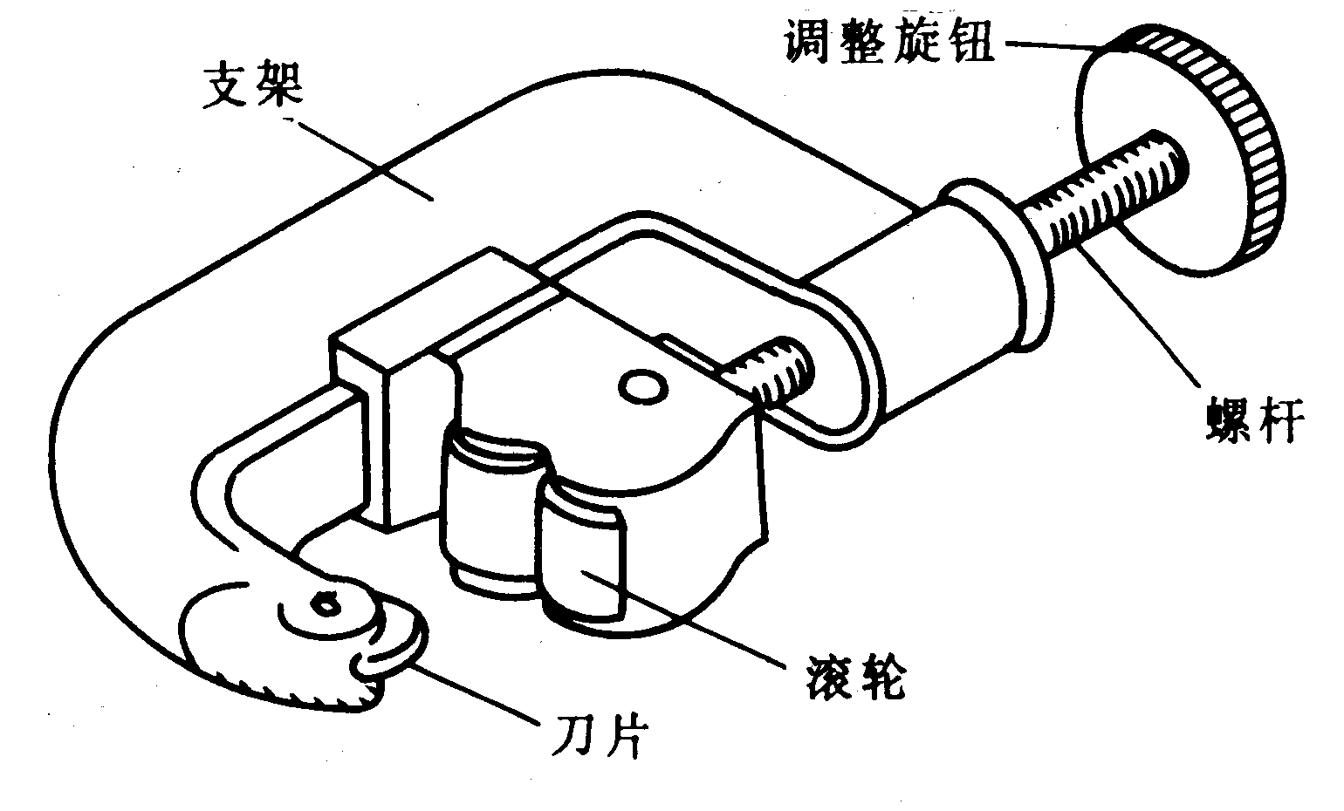
图 切管器
切管时，将金属管放在两个滚轮之间，缓慢旋动调整钮至刀刃碰到管壁上。用一手捏紧管孔（若手捏不住，可用扩口工具夹紧），另一手捏紧调整钮，使整个割刀绕管子顺时针旋转。每转一圈，就顺旋调整钮进刀1/4圈。这样边转边进刀，绕几圈后，管子就被割断。切割时要注意，轮的刃口要垂直压向管子，不要歪扭或侧向扭动，由于切轮是用较硬的工具钢制成，如不注意垂直和进刀过深，切管时很容易使刃口边缘崩裂。
②扩口器是铜管扩口的专用工具，其结构如下图所示。
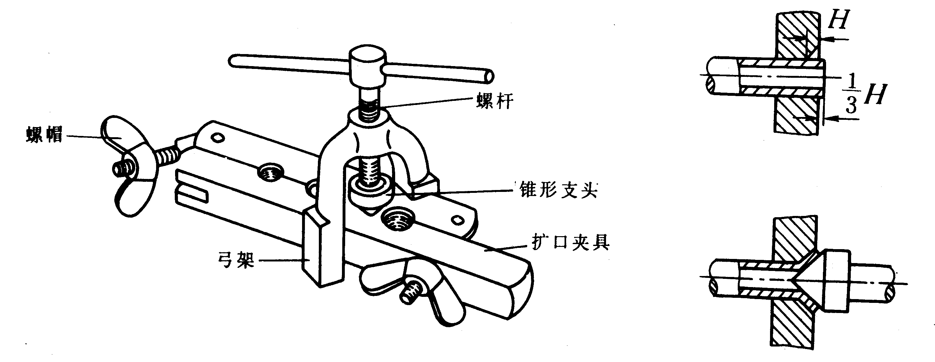 图 扩口器

(a) (b)
扩口时，将已退火且割平的管口去掉毛刺，放入与管径相同的孔径的孔中，管口朝向喇叭面，铜管露出喇叭口斜面高度1/3的尺寸（参见图5.9a），将扩口工具两头的螺母旋紧，把铜管紧固牢。然后用顶压器的锥形支头压在管口上，其弓架脚卡在扩口夹具内，慢慢旋动螺杆，使管口挤压出喇叭口形（参见下图）。为了保证扩口的质量，不同管径的铜管露出的高度有一定的要求，见下表所示。扩口时应注意旋进螺杆时不要过分用力。以免顶裂铜管。一般每旋3/4圈后再倒旋1/4圈，这样反复进行直至扩制成形。最后扩制成形的喇叭口要圆正、光滑、没有裂纹。
表 扩口时铜管露出的高度
铜 管 外 径 尺 寸 | 露 出 高 度
ф6~ф8 | 2.5~3.0mm
ф9~ф11 | 3.1~4.0mm
ф12~ф16 | 4.0~4.5mm

③弯管器是弯曲管径小于20毫米的铜管的专用工具，其结构如教材的图5.10所示。
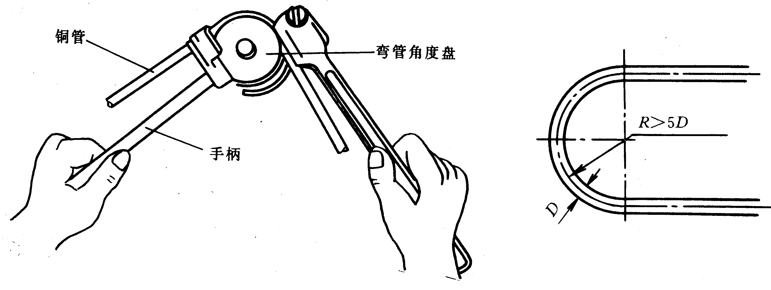
图 弯管器
弯管时，先将已退火的管子放入弯管工具的轮子槽沟内，将槽管沟锁紧（即锁上搭扣），慢慢旋转杆柄，直弯到所需的弯曲角度上为止，然后将弯管退出模具。弯管不同角度可调整轮子上的角度尺，然后按前述方法进行操作。
（2）在铜管扩喇叭口、冲胀和弯曲套管时，为什么要先对加工部位进行“退火”处理？
答：铜管扩喇叭口、冲胀和弯曲套管时，先对加工部位进行“退火”处理的目的是软化铜管，以便于加工。
（3）怎样正确选用氧气一乙炔焊接设备？
答：氧气一乙炔焊接设备主要由3部分组成，如下图所示。
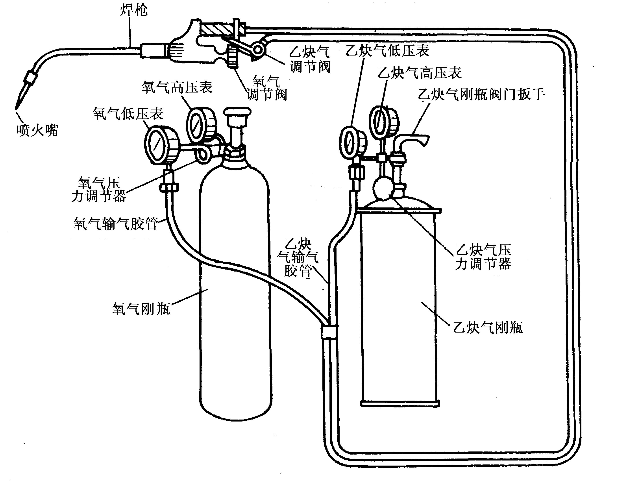

图 气焊设备
①氧气瓶。瓶内储存高压氧气，其最大表压力为15Mpa，瓶上接头处装有压力表，指示氧气压力，还装有减压调节阀，指示调节后的氧气压力。
②乙炔瓶。瓶内储存乙炔气体，其最大表压力为0.15Mpa，乙炔含有约93％碳和7％的氢，当与纯氧混合后，点火可产生高温火焰。
③焊枪。焊枪是用来使氧气和乙炔按正确比例混合，点燃后可产生高温，用来焊接管路接头。
焊接时，氧气压力通常采用表压力0.1Mpa，乙炔气压力通常采用表压力0.05Mpa。火焰的大小可通过两个针阀控制调整，在焊接不同的材料、不同的管径时，所需的焊枪大小和火焰温度的高低也不同，这需要焊接时灵活掌握，逐渐摸索。
使用氧气一乙炔焊接设备焊接时应注意：
①焊枪点火前的检查。①打开乙炔瓶阀，看压力表针是否在规定压力范围内；②打开氧气瓶阀，看压力表针是否在规定压力范围内。
②点火顺序的进行。①打开焊枪上的乙炔气开关，并点燃它；②打开焊枪上的氧气开关；③根据焊接需要，调节乙炔、氧气开关开度。
③灭火时的操作顺序。①关闭焊枪上的氧气开关；②关闭焊枪上的乙炔开关。
项目四 制冷系统的操作
1、判断题（对打“√” ，错打“×” ）
（1）卤素检漏灯是制冷设备的检漏设备。 （√）
（2）电子卤素检漏仪的精度很高，使用时要求检测区空气保持洁净、流动，不然会产生误差和损坏仪器。 （√）
（3）在使用卤素灯或电子检漏仪检漏时，室内必须通风良好，以免产生错误判断。（√）
（4）对清洗后的系统一定要将清洗剂冲吹干净，不能留有水分，以免造成冰堵。 （√）
（5）电子检漏仪在沿制冷系统连接管道慢慢移动检漏时，电子检漏仪发出“嘟……”的长鸣声时，说明该处正常。 （×）
2、填空题
（1）常见打压方法有：氮气打压 、制冷剂（氟里昂制冷剂）打压 、自身打压 和 分段打压 等几种。
（2）制冷系统中常用的检漏方法有：目测检漏 、肥皂水检漏 、卤素灯检漏 和 电子检漏仪检漏 等几种。
（3）氮气打压的压力数值一般不要超过 0.6～0.8 Mpa。
（4）清洗完成后，吹除清洗剂的氮气压力一般控制在 0.8~1 Mpa。
3、问答题
（1）怎样正确选用真空泵？对制冷系统进行抽真空一般有哪些方法？
答：真空泵主要用于给制冷系统冲注制冷剂前的抽真空。选用时，应认真通读使用说明书，并了解真空泵的使用方法及注意事项。查看真空泵油位，如果少要加，如果多要放出，使油位处在油标的中心位置。使用时按工作需要接好进气、排气管，接好电源，即可启动真空泵进行抽真空。
对制冷系统进行抽真空方法一般有：低压单侧抽真空、高低压双侧抽真空和二次抽真空3种。
（2）两次抽真空与一次抽真空有哪些区别？
答：两次抽真空和一次抽真空的区别是：一次抽真空时，制冷剂高压部分的残余气体必须通过毛细管后才能到达工艺管被抽除，由于受毛细管阻力的影响，抽真空时间加长，而且效果不理想。两次抽真空是在一次抽真空后向系统充入气体，使高压部分空气被冲淡，剩余气体中的空气比例减小，从而达到较为理想的真空度。
项目五 电冰箱结构及其工作原理
1、判断题（对打“√” ，错打“×” ）
（1）电冰箱星级是按冰箱内冷冻食品贮藏室或冷冻室的温度来划分的。 （√）
（2）电冰箱制冷系统（又称制冷循环系统）是利用制冷剂在循环过程中的吸热和放热作用，将箱内的热量转移到箱外介质（空气）中去，使箱内温度降低，达到冷藏，冷冻食物的目的。 （√）
（3）干燥过滤器的作用是去除电冰箱制冷系统中的水份和杂质。 （√）
（4）电冰箱工作时蒸发器表面不应该有霜层；冷凝器上中下也没有明显的温差等。（×）
（5）一台良好的电冰箱在电源电压187V～242V范围内都能正常开启、停止。 （√）
2、填空题
（1）根据标准GB470 6·13—86规定：亚温带型电冰箱用符号 SN 表示；温带型电冰箱用符号 N 表示；亚热带型用符号 ST 表示；热带型用符号 T 表示。
（2）家用电冰箱由 箱体 、制冷系统 、控制系统 和 附件 等四大部分组成。
（3）家用电冰箱主要由 制冷压缩机 、冷凝器 、干燥过滤器 、毛细管（又称节流元件）、蒸发器 等五个基本部件组成。
（4）制冷压缩机是整个制冷系统的动力来源。它的作用是：在消耗一定的外界功后，吸入蒸发器中的低压气态制冷剂，经压缩为冷凝压力（Pk）再送至冷凝器中去，起压缩、输送制冷剂气体。
（5）冷凝器是制冷系统中的散热设备，它的作用是：将压缩机排出的高温高压气态的制冷剂，通过对流，将其热量散发掉而凝结为高压液态的制冷剂。
（6）毛细管在制冷系统中的作用:是：节流降压。
（7）家用电冰箱用的蒸发器主要有： 铝复合板式蒸发器 、管板式蒸发器 、单脊翅片式蒸发器 和 翅片盘管式蒸发器 几种。
（8）电冰箱电气控制系统主要由 压缩电机 、温度控制继电器 、启动继电器 、过载保护继电器 、 照明灯 及各种电加热器（丝）等组成。
3、问答题
（1）电冰箱是如何实现制冷的？
答：电冰箱的制冷系统由制冷压缩机、冷凝器、干燥过滤器、毛细管（又称节流元件）、蒸发器等五个基本部件组成。
制冷压缩机吸入气态的低温、低压制冷剂，将其压缩变成高温、高压的气态制冷剂，输送到冷凝器。在冷凝器，气态的高温气态制冷剂将大量的热量传送给空气，成为温度不高、压力较高的液态制冷剂，然后经过干燥过滤器，滤除水分和脏物后进入毛细管。经毛细管节流而进入蒸发器的制冷剂由于体积瞬间的增大，使其压力和温度同时降低，完全充分地成为低压、低温的气体。进入蒸发器后，制冷剂吸收蒸发器周围空间的热量。在这个过程中，液态的制冷剂变成了低温、低压的气体，然后被压缩机吸入继续下一个循环。
这样，制冷剂在这个封闭的系统中反复循环，将冷藏空间的热量通过制冷剂传递给周围的空气，使电冰箱内温度降低，达到人工制冷的目的。
（2）电冰箱正常工作时的现象如何？
答：电冰箱工作时，在制冷管道中能听到轻微的气流声（制冷剂的流动声）；开机5～10min蒸发器表面有均匀而薄的霜层；冷凝器有微热，其上中下有明显温差等。电冰箱能在电源电压187V～242V范围内正常开启、停止；15～30min后箱内温度能达到设定值。若用仪表测量电冰箱的绝缘电阻时，其阻值大于2mΩ，耗电量不超过额定值的10%，工作电流为额定电流。
项目六 电冰箱电器件及其线路
1、判断题（对打“√” ，错打“×” ）
（1）将万用表调至R×1Ω档，然后“调零”，将表笔接到压缩机电动机任何两个绕组的接线端，测其电阻。若所测绕组阻值小于正常电阻值或等于零，就可以检查检查出绕组短路情况。 （√）
（2）将万用表调至R×1Ω档，然后“调零”，将表笔接到压缩机电动机任何两个绕组的接线端，测其电阻。若绕组阻值为无穷大（∞），即两个绕组的接线端间不导通，就可以检查出绕组断路情况。 （√）
（3））将万用表调至R×1K或10K档，进行“调零” 后，将一支表笔与压缩机电动机绕组的公共端紧紧靠牢，另一支表笔搭紧压缩机的外壳底板（去掉油漆的底板外部分的金属部分。若万用表所测电阻值为“零”(呈导通状态)，就可以检查出绕组或内部引出线搭壳通地情况。（√）
（4）测量电容时，选用万用表的量程，应根据电容器容量的大小而定。 （√）
（5）用万用表对电容器进行测量时，如果表针不摆动，表明电容器是好的。 （×）
2、填空题
（1）全封闭活塞式压缩机的特点：压缩机与电动机共用一主轴，利用弹簧将机组悬吊在以钢板冲压成型的机壳内，机壳采用焊接密封。机壳底座设有弹性胶垫，通过弹簧和胶垫来降低压缩机的震动和噪声。
（2）从外形看，全封闭式压缩机的机壳有 吸气管 、排气管 、工艺管 三根铜管和一个 电源接线盒 ，其内装有2只继电器是 启动继电器 和 过载保护继电器。
（3）用万用表的欧姆档（R×100档或R×1K档），“调零”后，对电容器进行测量（两表笔分别接通电容器的两个接点）。如果电容器是好的，表针就会摆动一定幅度，然后再返回，表针指示阻值为 无穷大 。如果表针不摆动或摆动后表针不返回或返回幅度小，表针指示一定阻值，表明电容器 击穿或漏电。
（4）温度控制继电器（蒸气压力式）的常见故障有： 触点烧坏或粘连 ，机械传动部分失灵及卡住 ，感温管内感温剂泄漏 ，感温管脱落 ，温控器接线端子插接错位 等。
3、问答题
（1）重锤式启动继电器一般有哪些常见故障？如何检测？
答：重锤式启动继电器常见故障有：触点烧坏或粘连、启动继电器接线松动、触点接触不良、电阻丝烧断及电流线圈绝缘烧坏短路等。
其检测方法是：将万用表调至欧姆档（如R╳1Ω档），“调零”后，用万用表两表笔分别测量电源、温控器接线柱L与启动线圈接线柱S之间，电源、温控器接线柱L与运行绕组接线柱M之间的阻值。若重锤式启动继电器置于正确位置（即重锤式启动继电器的衔铁朝下，如图4.15所示），测得L-S之间阻值为无穷大（“∞”），L-M之间阻值为零（“0”）；将重锤式启动继电器倒置（即重锤式启动继电器的衔铁朝上），测得L-S与L-M之间阻值均为零，则表示重锤式启动继电器基本正常。否则表示已损坏。
（2）PTC启动器继电器一般有哪些常见故障？如何检测？
答：PTC启动器继电器的常见故障有：接线端松动或脱落、PTC受潮失去其正温特性、PTC破损等。
其检测方法是：将万用表调至欧姆档（如R╳1Ω档），“调零”后，用万用表两表笔分别测量电源、温控器接线柱L与启动线圈接线柱S之间，电源、温控器接线柱L与运行绕组接线柱M之间的阻值。若测得PTC启动继电器L-S之间阻值为几十个Ω（约22Ω），L-M之间阻值为零（“0”），则表示PTC启动继电器基本正常。
（3）过载保护继电器一般有哪些常见故障？如何检测？
答：热过载保护继电器的常见故障有：触点粘连、电阻加热器熔断、碟形双金属片工作稳定性差等。
其检测方法是：将万用表调至欧姆档，“调零”后，将两表笔分别接触热过载保护继电器的接线端，若测得阻值为零，则表示PTC启动继电器基本正常。
（4）直冷式与间冷式电冰箱各有哪些优缺点？

项目七 电冰箱的故障检查与修理
1、判断题（对打“√”，错打“×” ）
（1）好冰箱应该是可以达到能效1级的同时，具备较强的冷冻能力。 （√）
（2）电冰箱的星级符号越多表明冷冻室储藏食物的时间越长。 （×）
（3）R134a、R600a是目前常见的新型无公害的制。 （√）
（4）压缩机是电冰箱的心脏。它的质量好坏，决定了冰箱的制冷能力、能效水平、噪音水平等。 （√）
（5）焊接毛细管时，火焰温度不宜过高，焊料不可加得太多。 （√）
2、填空题
（1）电冰箱（空调器）制冷系统是否发生故障，在现场可采用看 、 听 、 摸 、 测方法进行现场检查，获得第一手信息，然后进行综合分析，选择适当方法去修理。
（2）电冰箱的常见故障有：不制冷或冷气不足（制热时为不制热或暖气不足）、启动后立即停机、振动厉害有噪声 等。
（3）冷冻能力是指冰箱在： 试验下24h对冷冻食品的冻结能力 。
（4）2007年1月1日，我国政府发布禁令：禁止在家用电器生产中使用禁止在家用电器生产中使用制冷剂R12和发泡剂R11 。
（5）东芝电冰箱的电子控制电路主要由制冷压缩机电路 、温度控制电路 和 除霜电路 组成。
3、问答题
（1）如何安装热过载保护器和启动继电器？
答：安装热过载保护器和启动继电器如下图示。
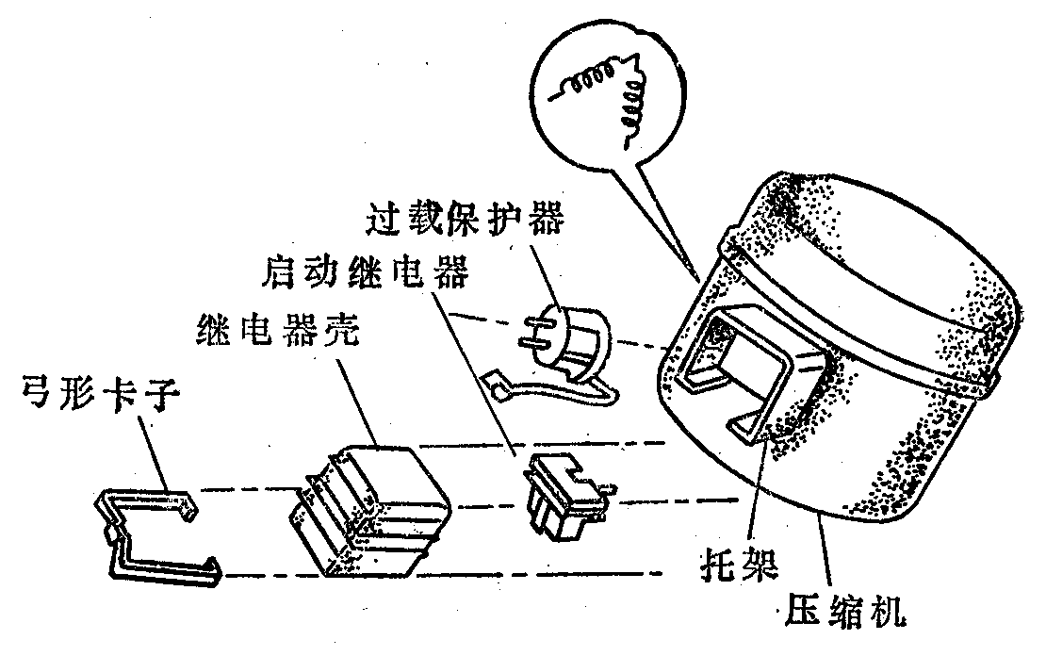
热过载保护器
（2）如何检修电冰箱门封条扭曲的问题？
答：电冰箱磁性门封条扭曲，应首先要检查产生磁性门封条扭曲的原因。如果新买或使用半年以内的电冰箱，发现磁性门封条扭曲，可把装饰顶盖拆下，松开右下角的下合页的3颗固定螺钉，查看磁性门封条是否贴紧箱体，用电吹风边吹边调整扭曲的门封条，直至平整。如果电冰箱使用时间较长，磁性门封条已老化、甚至破裂，则应考虑更换新的磁性门封条。
（3）如何更换箱门手柄？
答：具体方法如图7.□所示：先轻轻地把螺丝刀插入手柄与手柄底座之间，撬开装饰板，然后旋松并卸下手柄上的两只小螺钉，将手柄跟手柄底板一起拆下。更换手柄新件的操作与拆卸步骤相反。
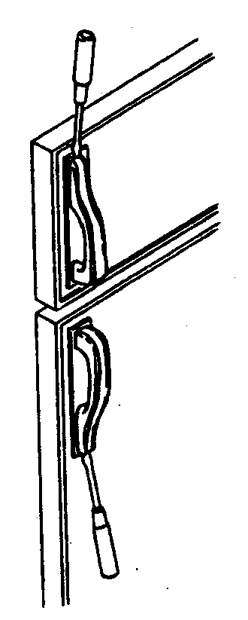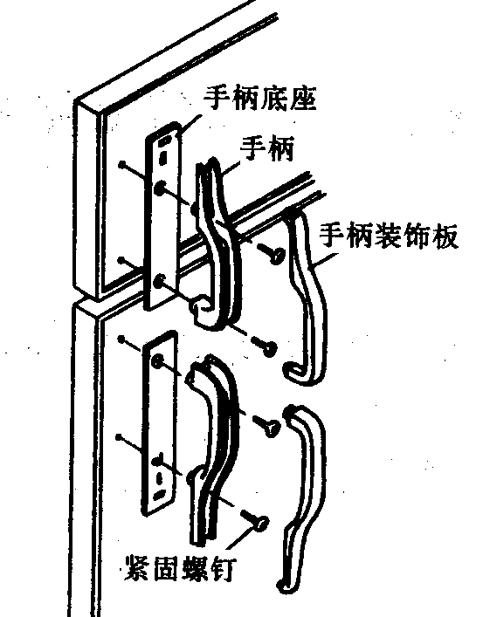
（a）手柄装饰板的拆卸方法 （b）手柄组件的拆卸分解
项目八 空调器结构及其工作原理
1、判断题（对打“√”，错打“×” ）
（1）KFR-35W，表示制冷量为3500W的分体挂壁式热泵型房间空调器的室外机组。（√）
（2）额定输入功率是指在标准工况下制冷或制热时空调器所消耗的功率。 （√）
（3）空调器制冷剂的年泄漏量应等于1.5克。 （×）
（4）温控器的作用是：将温度变化转变成电气指令，控制压缩机等的开与停，使空调房间的温度保持在适当的范围内。 （√）
（5）热过载保护器的作用是是防止压缩机因过载、过热而烧毁压缩机电动机绕组。（√）
（6）离心风扇主要用于窗式空调器室外侧的通风系统。 （×）
2、填空题
（1）空调器的作用是对室内空气进行 温度 、 湿度 、气流速度 和 洁净度（简称四度）的处理。
（2）KC-25，表示： 窗式冷风型房间空调器，制冷量为2500W。
（3）KFR-35G，表示： 制冷量为3500W的分体挂壁式热泵型房间空调器的室内机组。
（3）空调器的型式很多，但其主要结构都由 壳体 、制冷系统 、电气控制系统 、通风系统 和 辅件 等五大部分组成。
（4压缩机的作用是：将低温低压制冷剂气体压缩成高温高压制冷剂气体，并驱使制冷剂在系统中循环流动。
（5）冷凝器的作用是：冷却来自压缩机的高温高压制冷剂气体，使其液化成为中温高压的液态制冷剂。
（6）过滤器的作用是：过滤制冷剂系统中的杂质与水分，便于制冷剂顺利流动。
（7）毛细管的作用是：用来控制制冷剂的流量（节流），从而控制蒸发温度、蒸发压力和冷凝压力。
3、简答题
（1）空调器的分类方法？
答：空调器可以分为整体式和分体式两种。其中整体式空调器又可以分为窗式（卧式、竖式）、移动式和台式三种；分体式空调器又可以分为挂壁式、吊顶式、吸顶式、落地式、柜式和一拖多（家用中央空调器）等。
（2）说明分体式空调器的基本组成？
答：分体式空调器主要由室内机组和室外机组两大部分组成。其中室内机组主要由空气过滤器、蒸发器、室内风机、控制电路板、遥控装置、显示器等组成；室外机组由压缩机、室外风机、冷凝器等组成，两者之间由制冷剂管道和电缆相连，构成一个系统。
（3）根据家中所使用的空调器说明书，说明空调器的主要功能和操作方法？
答：空调器的种类不同，主要功能也不相同，其常规功能主要有以下几种：制冷、制热、通风、除湿等四种。所以空调器可以在制冷状况下运行、制热状况下运行、除湿状况下运行、自动运行、强制运行等。部分空调器还具有防冷风功能、换气功能、定时开关机功能、睡眠功能、省电运行功能、过滤网清洗控制功能等。
项目九 空调器的安装
1、判断题（对打“√” ，错打“×” ）
（1）安装空调器时，应尽量满足厂家规定的各种条件和技术要求。 （√）
（2）只有确保电源电压基本稳定，才能确保空调器能正常工作。 （√）
（3）空调器最好使用专线供电，不允许和其电器设备共用一个电源插座。 （√）
（4）在安装空调器时，不一定要仔细阅读说明书及有关注意事项。 （×）
（5）空调器的电源线应选用专门动力线，不能使用一般的照明线。 （√）
2、填空题
（1）空调器的电源电压主要有单相电压为 220V/50Hz 和三相电压为 380V/50Hz 两种。
（2）KFR-25GW型空调器，其电源线一般采用截面积为 2㎜² 的铜芯线。
（3）为了确保空调器的安全使用，线路中要安装 熔断器（自动空气开关） 。
（4）空调器室外机不能安装在 强烈日光直射 地方。
3、简答题
(1)如何选择空调器的安装位置？
答：①不能安装在强烈日光直射空调器室外侧换热器的场所。
②固定安装支架场所的强度，应考虑使其能支撑空调器室外机重量4倍以上的强度。
③室内机位置应考虑家具、房间的进出口位置等，选择能顺利进行室内空气循环的场所。
④在协助用户选定安装位置时，应询问用户安装空调器是否取得物业管理部门、房产管理部门或市政部门的同意。
(2)窗式空调器的安装过程主要有哪些？
答：窗式空调器的主要安装过程有：
安装位置的选择、安装支架的选择、开孔、安装支撑架、装配机壳、将主体插入机壳内、进行缝隙的密封、连接排水管、确认电源、试机。
(3)分体墙壁挂式空调器的安装过程主要有哪些？
答：分体式空调器的主要安装过程有：
安装位置的选择、准备安装用零件、装配安装用零件、墙上开孔、装配保护管、室内机组的安装、室外机组的安装、连接管道类、室内、外机电缆线的连接、排除连接管内的空气、泄漏检查、安装工程的确认检查、试运行等。
(4)如何用分体式空调器室外机中的制冷剂排除连接管和室内机组中的空气？
答：①卸掉阀帽
②松开排气螺母一圈。
③松开二通截止阀阀杆1/4圈。
④排气10～15S。
⑤拧紧排气螺母。
⑥将阀杆阀芯逆时针开到死点。
⑦将阀帽拧紧。
注意：排气时间为10～15S只是一个参考值，还需用手去感觉喷出的气体是否变凉。若排气时间过长，会造成制冷剂系统中制冷剂过量流失，从而影响空调器的制冷（热）效果；如果排气时间过短，管道中的空气没有排尽，同样会影响制冷（热）效果。
(5)空调器安装工程试运行前的检查工作主要有哪些？
答：安装工程在进行试运行之前，必须进行安装工程的质量检查。主要检查项目有：
①机组固定是否可靠。
②室内机组是否存在前后左右倾斜，排水管是否有气塞等现象。
③室内机组低压侧管道连接部的隔热材料安装是否可靠。
④确认管道保连接部是否漏气。
⑤室内外机出风口是否存在障碍物
⑥专用插座的电压是否在额定电压的±10%以内。
⑦配线和电器部件是否符合要求
⑧空气开关、熔断器容量选择是否适当。
项目十 空调器电器件及其线路
1、判断题（对打“√” ，错打“×” ）
（1）选择开关的常见故障可用万用表R×1档，对照电气符号图检测点的通断来确定。（√）
（2）电容器的常见故障有击穿短路、开路或漏电。检测时可用万用表来判定。 （√）
（3）电加热器实际是一组或几组电阻丝组成，更换时，应要注意与原电阻丝相同。 （√）
（4）二极管的好坏可用万用表测量其正反向阻值的大小来判断。 （√）
2、填空题
（1）热泵冷暖型空调器进行“冷“、”暖”切换的电气控制部件是 。
（2）空调器的电器部件主要包括：压缩机电动机、风扇电动机、过载保护器、温度控制器、选择开关、电容器、电加热器、微电脑控制板和常用电子器件 等。
（3）遥控接收电路的常见故障是：不能接收遥控信号 或 受干扰信号的干扰 等。
（4）温度传感器是一种具有 负温度系数 特性的热敏电阻。
3、问答题
(1)画出一种窗式空调器电气控制线路图，分析其工作原理。
答：
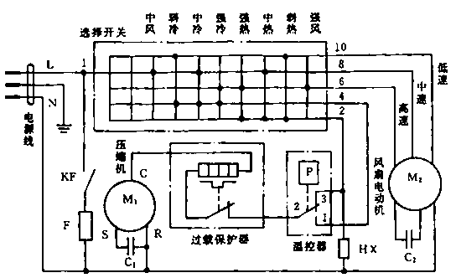
图10-1 热泵冷暖两用型窗式空调器电路图

①冷时压缩机控制回路
L 1 选择开关触点 4 温控器（1—2） 过载保护器 压缩机绕组 N

②制热时压缩机及电磁四通阀控制回路
L 1 选择开关触点 2 电磁四通换向阀Hx N

温控器（2—3） 过载保护器
压缩机绕组 N
③风扇电动机控制回路
高速 ：L N 选择开关触点 6 风扇电动机绕组 N
中速 ：L N 选择开关触点 8 风扇电动机绕组 N
低速 ：L N 选择开关触点 10 风扇电动机绕组 N
④负离子发生器控制回路
L 1 KF F N
(2)说明压缩机、风扇电动机、变压器、过载保护器、电容器的常见电气故障与检测方法。
答：①压缩机常见电气故障与检测方法：压缩机电动机的常见故障有绕组开路、短路、漏电、抱轴等。对绕组开路、短路可用万用表R×1挡检测，若绕组阻值为无穷大或零，说明绕组开路或短路；对压缩机电动机有无漏电可用500伏级兆欧表检测接线柱与外壳之间的绝缘电阻，正常时绝缘电阻应不小于2MΩ，若小于2MΩ则说明压缩机漏电。
②风扇电动机电气故障与检测方法：风扇电动机的常见故障有绕组开路、短路、漏电、机械卡死等。在检修可用手转动风扇扇叶，根据转动是否灵活来判断有无机械卡死现象；对绕组有关开路、短路可用万用表R×10挡检测，若绕组阻值为无穷大或者为零，说明绕组开路或者短路；对风扇电动机有无漏电可用500伏级兆欧表测接线柱与外壳之间的绝缘电阻，正常时绝缘电阻应不小于2MΩ。若小于2MΩ，可判断电动机为漏电。
③变压器电气故障与检测方法：变压器的主要故障是线圈开路、短路烧毁。
④可用万用表R×1档检线圈电阻来判断其好坏。
⑤过载保护器电气故障与检测方法：过载保护器的常见过故障有触点粘连、动作参数发生变化和开路等。检查时可用万用表R×1挡测两个接线柱间的电阻，正常时阻值应接近零，若为无穷大则保护器开路；当过载保护器发生损坏时，一般解决方法为更换。
⑥电容器电气故障与检测方法：电容器的常见故障有击穿短路、开路或漏电。检测时一般可用万用表的R×1K挡检测。测量前，应先将电容器断开电源，并用导线或其他导电物体将其两端短路放电，然后将两表棒分别接到电容器两端。电容器正常时指针会先偏向电阻为零处，然后慢慢回到无穷大处，偏转角度的大小取决于电容器容量的大小，一般偏转角度越大越好。若指针偏到零处，不能回来，说明电容器已击穿短路；若指针不动，说明电容器已开路；若指针没有偏转到电阻无穷大处，则说明电容器漏电。
项目十一 空调器的故障检查与修理
1、判断题（对打“√” ，错打“×” ）
（1）单相压缩机电动机的绕组由启动绕组和运行绕组构成，并具有R_{SR}=R_{CR}+R_{CS}规律。（√）
（2）清洗空调器外壳时要用柔软的干布，不能使用汽油。 （√）
（3）清洗后的过滤网应在太阳下晾干。 （×）
（4）听取用户反映是维修人员获取维修空调器信息的第一步。 （√）
（5）制冷系统管道接头或焊接处有油迹，表示该处有泄漏情况。 （√）
2、填空题
（1）三相鼠笼式电动机连接方法有 三角形（Δ）连接 和 星形（У）连接 两种。
（2））空气过滤网一般要 两星期 清洗一次。
（3）维修空调器可分：确定故障部位、查找故障原因、处理并排除故障和检查调试四步，其中 查找故障原因 和 处理排除故障 是维修的关键。
（4）空调器电气控制线路板检测的主要内容有：①检查电气控制线路板有无断裂、烧坏等现象；②检测各电子元器件是否正常。如二极管、三极管、集成电路等；③检测电气控制线路板的直流供电电源是否正常；④检测各输出信号是否正常，能否控制压缩机、风扇电动机、电磁四通换向阀等器件的正常工作；⑤检测集成电路在各种控制信号下相应引脚电压的变化情况等。
（5）空调器制冷系统检测的主要内容有：①检测空调器制冷系统中高压压力和低压压力；②触摸制冷系统中各管道的温度；③观察室内机蒸发器结露情况、室内外机组连接管的结露情况（制冷时）；④观察室外机的结霜情况（制热时）；⑤测量室内外机进出风口的温差。
3、问答题
（1）空调器故障分析与判断的步骤有哪些？
答： 空调器故障分析与判断步骤如下表所示。
步骤 | 分析与判断方法
听 | 听取用户反映空调器的使用、故障前后的现象及维修等情况，以便于维修人员掌握故障维修的第一手资料，避免维修人员走弯路，快速查找到空调器的故障部位和分析故障原因。同时，维修人员还应仔细倾听空调器运行中的声音。  ①通电时继电器触点吸合时，应能听到“嗒”的声响，随后压缩机、风扇电动机等随即运转。若通电后继电器频繁动作而发出“嗒嗒嗒”的声音或听到过电流保护器动作的声音，则说明空调器工作不正常。  ②通电后应仔细听压缩机运转的声音，在正常情况下，应能听到压缩机电动机工作时发出的轻微“咝咝”声。若听到下列声音，则属压缩机工作不正常的现象：  A“嗡嗡”声：这是压缩机电动机不能正常起动的声音，此时应注意过电流保护继电器是否动作。  B“当当“声：这是压缩机内吊簧断裂而产生的金属撞击声。  C“嗒嗒”声：这是压缩机内部运动部件松动而发出的金属碰撞声。  D“嘶嘶”声，这是压缩机内高压缓冲管断裂而产生的高压气流声。  ③通电后压缩机起动，应仔细听蒸发器内制冷剂流动的声音。若听不到声音，则说明制冷系统发生制冷剂泄漏或制冷系统管路堵塞现象。  ④改变空调器的工作模式，在制冷、制热切换时，能听到电磁四通换向阀动作时的“嗒”声。
摸 | 空调器通电后在压缩机正常运转的情况下，可以用手触摸制冷系统、电气系统有关部位（件）的温度，根据温度高低来判断制冷系统、电气系统是否有故障。  ①压缩机运行一段时间后，用手触摸蒸发器表面应感觉冰凉，整个蒸发器表面应结露水（制冷时）。  ②用手感觉室内机进出风口的温差。制冷时应在8℃以上，制热时应在15℃以上。  ③用手摸室内外机组连接管的温度。制冷时两管均应冰凉有露水，制热时两管均应发烫。  ④用手摸电磁四通换向阀的温度。进气管应发烫，吸气管应冰凉。而与室外侧换热器相连的一根管道在制冷时应发烫（其温度与排气管一样），在制热时应冰凉（其温度与吸气管一样）。与室内侧换热器相连的一根在制冷时应冰凉，在制热时应发烫。  ⑤压缩机刚运转时外壳不会很热，运转一段时间后温度逐渐升高，在夏季外壳和温度最高可达80℃左右。若运转时间不长，外壳温度便已达到90℃以上，则说明空调器工作不正常。  ⑥用手感觉室外机组出风口的温度。在制冷时出风温度应比环温高10——15℃以上。在制热时应吹出冷风。
看 | ①查看空气过滤网是否清洁。如灰尘较多就会阻碍气流的通畅，从而影响制冷（热）效果。  ②制冷时蒸发器表面是否结满露水，如有冰霜则说明空调器有故障。  ③检查制冷系统的管道是否完好，各接头或焊接处是否有渗油痕迹，如有油迹则很可能该处为泄漏点。  ④检查室内外机组的安装位置是否合适，有无阻碍气流通畅的阻碍物等。
测 | 测是指借助仪器仪表进行测量，判断故障：  ①用万用表测电源电压是否正常。  ②用钳形电流表测电流判断压缩机、风扇电动机的工作电流是否正常。  ③用兆欧表检查压缩机、风扇电动机及其它元器件绝缘电阻值，判断它们是否有漏电故障。  ④用温度计测室内机组进出风口温差。制冷系统各部位温度来判断制冷系统有无故障。  ⑤用压力表测制冷系统的压力判断制冷系统有无故障。
通过上述“听、摸、看和测”所发现的异常现象，经过分析，判断故障的所在。但由于空调器是由许多部件组合起来的，它们彼此相互联系，又相互影响。因此在实际的维修过程中，往往只凭查出的异常现象是很难正确判断故障所在地，一般需要找出两种或几种反常现象经过仔细的对比来综合判断。有时甚至要通过边检修边判断，才能比较准确地判断。维修人员不可轻易断言，否则会带来维修中的不必要的麻烦。
（2）空调器维修后的检查、调试项目及内容有哪些？
答：空调器维修后的检查、调试项目及内容如下表所示。
项目 | 检查、调试内容
配线 | 参照电气线路图检查电源及控制线路的配线有无错误
配管 | 压缩机与制冷系统各部件之间的配管连接有无错误，连接是否紧固
绝缘电阻 | 用兆欧表测试空调器的绝缘电阻，是否在2兆欧以上。
制冷剂泄漏 | 用卤素检漏灯或电子卤素检漏仪（也可采用肥皂泡）检查制冷系统制冷剂有无泄漏
风扇电机起动 | 接通电源，检查风扇电动机能否正常起动，风扇运转是否正常。
压缩机起动 | 接通电源，检查压缩机能否正常起动，起动时有无异常声音。每次起动后停止3分钟再起动，反复进行3—5次。
运转电流 | 用电流检测法检查运转电流是否符合要求
压缩机外壳的温升 | 接通电源，在压缩机运转30分钟后用手触摸外壳，若烫手即为过热（温升超过68℃）。对于风冷式空调器，压缩机外壳表面温升应为20—68℃；对于水冷式空调器，压缩机外壳表面温升应为15-64℃。
蒸发器冷却效果 | 在强冷挡运行30分钟以后，用手触摸蒸发器的弯管（U形管）是否有冰凉的感觉。
冷凝器的出风 | 在强冷挡运行30分钟后，用手在出风口感测空气温度，一般应为40-55℃。
蒸发器结露 | 在强冷挡运行30分钟后，看蒸发器是否有70%结露（结露多少与温度、相对湿度有关）。
送、回风温差 | 在强冷挡运行30分钟后，用温度计测定送风温度与回风温度的温差是否在8℃以上。
阀的动作 | 电磁四通换向阀动作是否正常
振动 | 各连接部件是否松动，管件间有无碰撞，空调器的振动是否过大等。
排水 | 冷凝水排放是否通畅，有无堵塞。

项目十二 维修服务与经营管理
1、填空题
（1）要合理组织维修过程，必须合理地配备 维修人员 ，使维修工作 时间最省 、效率最高 ，效益最好 。
（2）维修部门通过维修过程所进行的 组织 、 指挥 、 协调 和 监督 ，使整个维修部门的 人 、 财 、 物 得到最佳的配合。
（3）衡量设备质量的要素有三个方面：标准性 、可靠性 、安全性 。
（4）维修质量的检测包括两个内容，一是 质量的检查，要根据技术要求，对维修工艺、操作结果进行检查验收 ，二是 设备的性能测试，要根据设备的性能指标，进行开机试运行，测试各种性能是否规定指标的要求 。
（5）安全的含义包括两个方面内容，一是 人身的安全 ，二是 设备的安全 。
2、简答题
（1）简述维修人员的基本修养？
答：维修人员应具有良好的道德品质、熟悉的维修技术和一定的经营管理经验。即：
维修人员首先要具有为民服务的道德品质，要有良好的服务意识，对需检修设备的顾客热情接待，认真听取顾客的陈述，仔细询问设备的故障服务周到。要珍惜顾客的信任和支持，耐心解释和回答顾客提出的疑问，在保证维修质量的前提下，为顾客精打细算，以真诚回报顾客的信任和支持。
维修人员应该掌握设备的基础理论和工作原理，了解大多数制冷产品的性能特点，知道如何正确使用和维修，能够根据外在现象查找和判断故障原因，提出维修方案和修理方法。维修人员还要具备熟练的维修技术，了解各种设备易损件和零配件的性能以及它们的替换品，掌握设备修复后的性能测试和维修质量检测技术。
维修人员，尤其是中级制冷设备维修工要具备一定的经营服务和管理知识，包括人员的管理和配置、维修质量管理、设备安全使用和安全操作知识，以及成本核算、修理费用计算等方面的知识。同时，维修人员经营组织时，应该了解国家的法律法规，用按照工商、税务、物价等部门的有关规定，交纳必要的合理费用，遵纪守法，照章纳税。
总之，维修人员不仅要有以上修养，还要不断补充新的知识和技术，丰富维修经验。
（2）实际修理操作时应注意哪些事项？
答：①为了能够安全、高效率地进行设备维修，维修人员要具有良好的心态，着装要适宜维修操作。②维修时必须遵守设备所规定的注意事项。在仔细阅读产品说明书或有关资料后方能实施修理操作。③修理中需要更换新零配件，必须采用原设备指定的产品，尤其在安全上很重要的零件，如保护件、启动器、安全阀门等；一定要采用符合要求的正规产品，零件及其配线必须按原样安装。④修理时需要对原设备进行改动，必须事先征得顾客的允许。⑤修理时必须注意安全用电和防火防爆，严格执行高压气体，易燃易爆物品的操作规程。⑥修理结束后，要按照性能测试要求，对设备进行试机检验，确认无异常后方可认定修理完毕。
（3）什么是修理后的修理后的附带业务？有哪些内容？
答：修理后的附带业务是指设备修理完成后所进行的工作。其主要有：
①设备修理完成后，要对整套设备进行清洗和打扫。
②将修理的情况记入修理单或检修报告，包括更换的零配件、消耗品和材料的使用情况、修理后的性能测试结果等。
③计算修理费用。包括零件、材料费、外出费、修理费及其它附加费用。
④顾客收取修理好的设备时，要向顾客告知修理内容，如修理了送修前没有发现的故障，也应向顾客说明情况，并将使用注意事项或正确使用方法告知顾客
（4）为什么一个维修部门的管理者要具备良好的心理素质？
答：
（5）维修部门的经营的性质和任务是什么？
答：维修部门的经营的任务就是对制冷设备进行售后的使用指导和维护修理，目的是最大限度地维护制冷设备消费者的合法权益，使消费者能够合理、经济、有效、安全地使用设备。其基本职能包括：①向设备使用者提供设备用途、性能、结构、规格、使用及安装方法等方面的技术指导，回答使用者有关维护保养、使用方法等方面的咨询。②根据故障现象，确认故障原因。向顾客说明维修内容和范围，提出恰当、合理、准确的维修建议。③认真修理，保证质量，不留故障隐患。
（6）为什么“质量第一”是维修人员必须遵循的经营方针
答：只有树立“质量第一”意识，才能取胜于民、增强竞争力。
（7）衡量设备维修质量的要素是什么？
答：①标准性。经修理后的设备要符合原设备规定的性能标准，不能降低档位，不能提高使用要求和附加使用条件。②可靠性。经修理后的设备应具有运行可靠性、耐用性。不能降低使用寿命，不能存在故障隐患，增加返修率。③安全性。经修理后的设备在使用上应保证绝对安全，包括使用人的安全和设备安装的安全，不能存在丝毫的不安全隐患。
（8）质量管理的重要性是什么？
答：质量管理是维修部门经营管理的核心内容。维修质量是维修部门技术水平、维修部门能力及经营服务的综合反映，也是衡量维修人员管理水平高低的重要标志。

